**INDICAÇÃO Nº / 2024**

Indica realização de melhorias

**EXCELENTÍSSIMO SENHOR PRESIDENTE DA CÂMARA MUNICIPAL DE SUMARÉ,**

Nos termos do art. 214 do Regimento Interno da Câmara Municipal de Sumaré, solicito a Vossa Excelência o envio desta Indicação ao Excelentíssimo Senhor Prefeito Municipal de Sumaré para que seja feita a realização das melhorias indicadas no Termo de Verificação de Obras (TVO) do loteamento “Jardim Residencial Reserva Bordon”.

A medida faz-se necessária a falta dessas melhorias tem ocasionado transtornos diversos para a comunidade local.

Sala das sessões, 27 de fevereiro de 2024 .

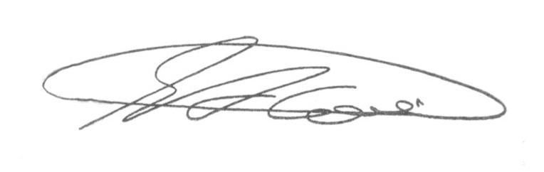

**SEBASTIÃO ALVES CORREA (Tião Correa)**

Vereador